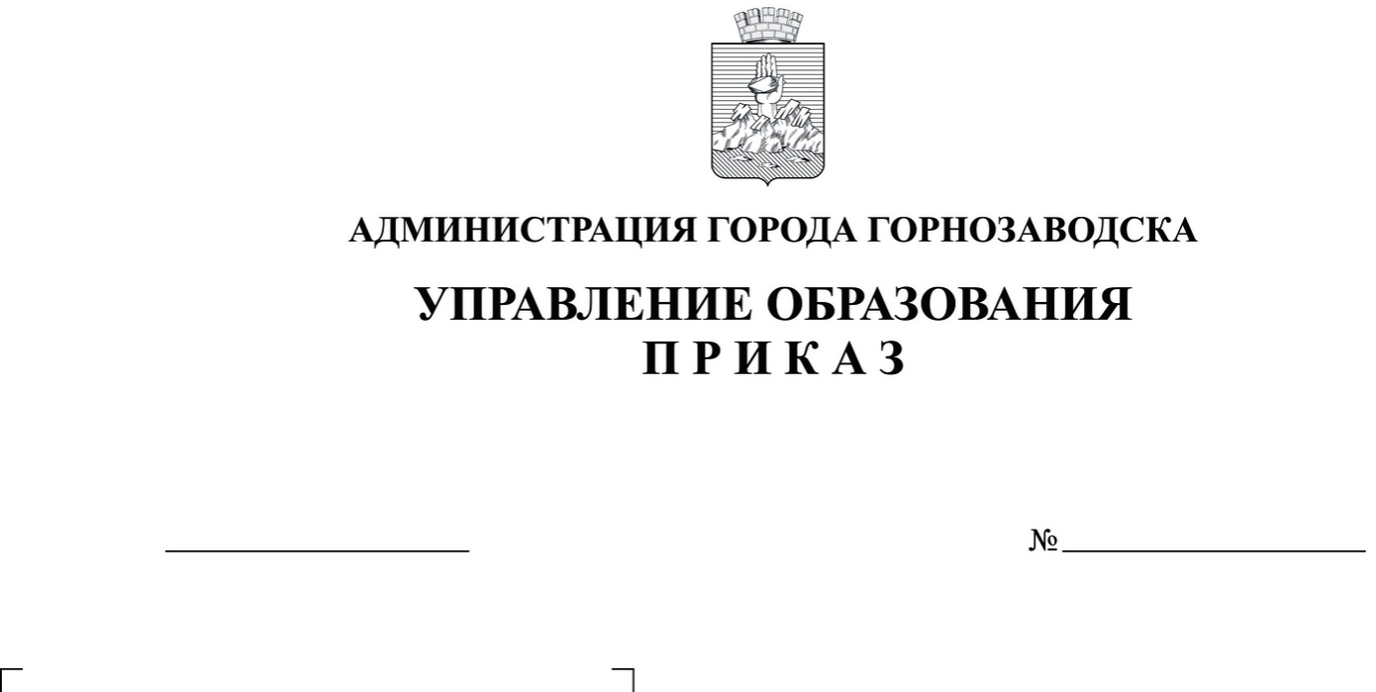

01-03/64
18.03.2019г.

Об утверждении списка лиц,
имеющих доступ к экзаменационным материалам
государственной итоговой аттестации по
образовательным программам основного общего
и среднего общего образования на территории
Горнозаводского городского округа в 2019 году

В соответствии с Порядком проведения государственной итоговой аттестации по образовательным программам среднего общего образования, утвержденным приказом Министерства просвещения Российской Федерации
и Федеральной службы в сфере образования и науки от 7 ноября 2018 г. №190/1512 «Об утверждении Порядка проведения государственной итоговой аттестации по образовательным программам среднего общего образования», на основании приказа Министерства образования и науки Пермского края от 04.03.2019г. № СЭД-26-01-06-193 «Об утверждении списка лиц, имеющих доступ к экзаменационным материалам ГИА по образовательным программам основного общего и среднего общего образования на территории Пермского края в 2019 году» и в целях обеспечения проведения государственной итоговой аттестации по
образовательным программам основного общего и среднего общего образования на территории Горнозаводского городского округа в 2019 году
ПРИКАЗЫВАЮ:
- Утвердить список лиц, имеющих доступ к экзаменационным материалам государственной итоговой аттестации по образовательным программам основного общего и среднего общего образования в 2019 году (приложение 1).
- Признать утратившим силу приказ Управления администрации Горнозаводского муниципального района от 16.02.2018г. № 01-03/59 «Об утверждении списка лиц, имеющих доступ к экзаменационным материалам государственной итоговой аттестации по образовательным программам основного общего и среднего общего образования в 2018 году на территории Горнозаводского муниципального района».
- Реутовой Е.Ф., заместителю начальника управления образования, муниципальному администратору ЕГЭ, ОГЭ, ГВЭ:
3.1. Обеспечить информационную защиту экзаменационных материалов государственной итоговой аттестации по образовательным программам основного общего и среднего общего образования от разглашения содержащейся в них информации с принятием мер по защите указанной информации от неправомерного доступа, уничтожения, модифицирования, блокирования, копирования, предоставления, распространения, а также иных неправомерных действий в отношении такой информации в соответствии с законодательством Российской Федерации в области защиты информации.
3.2.Обеспечить ознакомление с приказом Министерства образования и науки Пермского края от 04.03.2019г. № СЭД- 26-01-06-193 «Об утверждении списка лиц, имеющих доступ к экзаменационным материалам государственной итоговой аттестации по образовательным программам основного общего и среднего общего образования на территории Пермского края в 2019 году», настоящим приказом должностных лиц, имеющих доступ к экзаменационным материалам государственной итоговой аттестации по образовательным программам основного общего и среднего общего образования в 2019 году на территории Горнозаводского городского округа, заполнив лист ознакомления в соответствии с приложением 2 к настоящему приказу.
4. Контроль исполнения настоящего приказа возложить на заместителя начальника управления образования Реутову Е.Ф.

Начальник управления И.А. Панькова

Реутова Е.Ф. 4-13-08
Приложение 1 к приказу
Управления образования
от 18.03.2019 г. № 01-03/64

Список
лиц, имеющих доступ к экзаменационным материалам
государственной итоговой аттестации по образовательным программам
основного общего и среднего общего образования в 2019 году
на территории Горнозаводского городского округа

1. Заместитель начальника управления образования, муниципальный администратор ЕГЭ, ОГЭ, ГВЭ.
2. Руководители и организаторы пунктов проведения единого государственного экзамена, утвержденные в установленном порядке, участники единого государственного экзамена, за исключением доступа к экзаменационным материалам государственной итоговой аттестации по образовательным программам основного общего и среднего общего образования в форме основного государственного экзамена, государственного выпускного экзамена по образовательным программам основного общего и среднего общего образования.
3. Руководители и организаторы пунктов проведения основного государственного экзамена, утвержденные в установленном порядке, участники основного государственного экзамена, за исключением доступа к экзаменационным материалам государственной итоговой аттестации по образовательным программам основного общего и среднего общего образования в формах единого государственного экзамена, государственного выпускного экзамена по образовательным программам основного общего и среднего общего образования.
4. Руководители и организаторы пунктов проведения государственного выпускного экзамена по образовательным программам среднего общего образования, утверждённые в установленном порядке, участники государственного выпускного экзамена по образовательным программам среднего общего образования, за исключением доступа к экзаменационным материалам государственной итоговой аттестации по образовательным программам основного общего и среднего общего образования в формах единого государственного экзамена, основного государственного экзамена, государственного выпускного экзамена по образовательным программам основного общего образования.
5. Руководители и организаторы пунктов проведения государственного выпускного экзамена по образовательным программам основного общего образования, утверждённые в установленном порядке, участники государственного выпускного экзамена по образовательным программам основного общего образования, за исключением доступа к экзаменационным материалам государственной итоговой аттестации по образовательным программам основного общего и среднего общего образования в формах единого государственного экзамена, основного государственного экзамена, государственного выпускного экзамена по образовательным программам среднего общего образования.
6. Члены государственной экзаменационной комиссии Пермского края, утвержденные в установленном порядке и направляемые в пункты проведения единого государственного экзамена, за исключением доступа к экзаменационным материалам государственной итоговой аттестации по образовательным программам основного общего и среднего общего образования в формах государственного выпускного экзамена по образовательным программам основного общего и среднего общего образования, основного государственного экзамена.
7. Члены государственной экзаменационной комиссии Пермского края, утвержденные в установленном порядке и направляемые в пункты проведения государственного выпускного экзамена по образовательным программам среднего общего образования, за исключением доступа к экзаменационным материалам государственной итоговой аттестации по образовательным программам основного общего и среднего общего образования в формах единого государственного экзамена, государственного выпускного экзамена по образовательным программам основного общего образования, основного государственного экзамена.
8. Члены государственной экзаменационной комиссии Пермского края, утверждённые в установленном порядке и направляемые в пункты проведения основного государственного экзамена, за исключением доступа к экзаменационным материалам государственной итоговой аттестации по образовательным программам основного общего и среднего общего образования в формах государственного выпускного экзамена по образовательным программам основного общего и среднего общего образования, единого государственного экзамена.
9. Члены государственной экзаменационной комиссии Пермского края, утвержденные в установленном порядке и направляемые в пункты проведения государственного выпускного экзамена по программам основного общего образования, за исключением доступа к экзаменационным материалам государственной итоговой аттестации по образовательным программам основного общего и среднего общего образования в формах единого государственного экзамена, государственного выпускного экзамена по образовательным программам среднего общего образования, основного государственного экзамена.
10. Председатели и члены территориальных предметных и конфликтных комиссий, утвержденные в установленном порядке, при проверке экзаменационных работ участников основного государственного экзамена, за исключением доступа к экзаменационным материалам государственной итоговой аттестации по образовательным программам основного общего и среднего общего образования в формах единого государственного экзамена, государственного выпускного экзамена по образовательным программам основного общего и среднего общего образования.
11. Председатели и члены территориальных предметных и конфликтных комиссий, утвержденные в установленном порядке, при проверке экзаменационных работ участников государственного выпускного экзамена по образовательным программам основного общего образования, за исключением доступа к экзаменационным материалам государственной итоговой аттестации по образовательным программам основного общего и среднего общего образования в формах единого государственного экзамена, государственного выпускного экзамена по образовательным программам среднего общего образования._
Приложение 2 к приказу
Управления образования
от 18.03.2019 г. № 01-03/64

ЛИСТ ОЗНАКОМЛЕНИЯ

с приказом Министерства образования и науки Пермского края от 04.03.2019 г. № СЭД-26-01-06-193 «Об утверждении списка лиц, имеющих доступ к экзаменационным материалам ГИА по образовательным программам основного общего и среднего общего образования на территории Пермского края в 2019 году», приказом Управления образования от 18.03.2019г. № 01-03/64 «Об утверждении списка лиц, имеющих доступ к экзаменационным материалам государственной итоговой аттестации по образовательным программам основного общего и среднего общего образования в 2019 году на территории Горнозаводского городского округа»

Я, ________________________________________________(ФИО), удостоверяю факт ознакомления меня с указанными приказами.
Помимо этого, в соответствии с Порядками проведения государственной итоговой аттестации по образовательным программам основного общего и среднего общего образования (далее - ГИА):
- ознакомлен (а) с Порядками проведения ГИА;
- ознакомлен (а) с инструкцией работника, привлекаемого к проведению ГИА по организационному и технологическому сопровождению проведения ГИА;
- предупрежден (а) о привлечении к ответственности за неисполнение или ненадлежащее исполнение возложенных на меня должностных обязанностей в рамках специальных полномочий при проведении ГИА;
- предупрежден (а) о возможности привлечения меня к административной и уголовной ответственности при совершении противоправных деяний в порядке, установленном федеральными законами.
Я подтверждаю, что не имею права разглашать:
- сведения, содержащиеся в экзаменационных материалах для проведения ГИА;
- результаты проверки экзаменационных работ участников ГИА, содержащиеся в протоколах проверки предметных комиссий по учебным предметам экзаменационных работ участников ГИА;
- сведения, содержащиеся в экзаменационных работах участников ГИА, поступающих в региональный центр обработки информации на обработку и проверку.
Я предупрежден (а) о том, что в случае разглашения мною служебной тайны, сведений, содержащихся в экзаменационных материалах ГИА, или их утраты, я несу ответственность в соответствии со ст. 90 Трудового Кодекса Российской Федерации.

